เวียดนามใต้ โฮจิมิน มุยเน่ 4D3N
ชมสถานที่ท่องเที่ยวไฮไลท์ชื่อดังอื่นๆ มากมาย
เดินทางเดือน ตุลาคม-ธันวาคม
เริ่มต้นเพียง 9,900.-

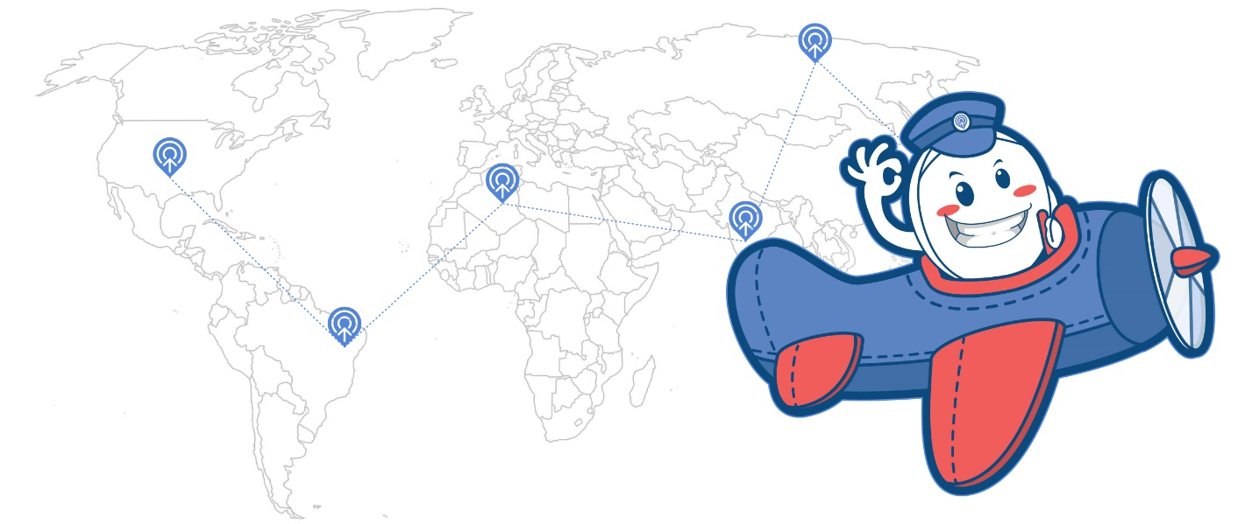

พิเศษ!!! เที่ยวสุดคุ้ม โปรแกรมซิวๆๆๆ พักโรงแรม 4ดาวเมืองดาลัท
แถมฟรี !!! กระเป๋าชอปปิ้งสุดเก๋ พับเก็บได้ จุของได้เยอะ + หมวก
ฟรี !!! รวมราคานั่งรถจี๊ฟ ตะลุยทะเลทรายขาว
โปรแกรมนั่งรถไม่เหนื่อย เข้าเมืองโฮจิมินห์-ออกเมืองดาลัท
วันที่1 กรุงเทพ (สุวรรณภูมิ) โฮจิมินห์-โบสถ์นอร์ทเทรอดาม-ตลาดเบนถัน-ล่องเรือ
09.00 น. คณะพร้อมกัน ณ อาคารผู้โดยสารขาออกระหว่างประเทศ สนามบินสุวรรณภูมิเคาน์เตอร์สายการบิน Viet Jet Air พบเจ้าหน้าที่ของบริษัทฯ คอยให้การต้อนรับและอำนวยความสะดวก
11.30 น. ออกเดินทางสู่เมืองโฮจิมินห์ ประเทศเวียดนาม โดยสายบิน Viet Jet Air เที่ยวบินที่ VJ802 (ใช้ระยะเวลาในการเดินทางประมาณ 1.30 ชั่วโมง)
อำนวยความสะดวก
13.20 น. เดินทางถึงสนามบินเมืองโฮจิมินห์ หลังผ่านพิธีตรวจคนเข้าเมืองแล้ว นำท่านเดินทางสู่ตัวเมือง โฮจิมินห์เป็นศูนย์กลางของเศรษฐกิจหลักของประเทศเวียดนาม
กลางวัน รับประทานอาหารขนมปัง(บั๋นหมี่) ขนมปังเวียดนามที่ได้รับอิทธิพลมาจากประเทศฝรั่งเศส หรือเรียกอีกชื่อว่า "แซนด์วิชเวียดนาม" (บริการบนรถ)
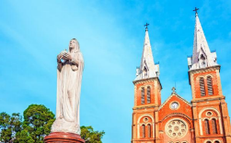
นำท่านชม โบสถ์นอร์ทเทรอดาม โบสถ์หลังคาสูงที่สร้างในสมัยที่เวียดนามยังอยู่ในอาณานิคมของ ฝรั่งเศส โดยสร้างเพื่อให้เป็นโบสถ์ประจำเมืองไซ่ง่อนและได้สร้างตามต้นแบบของประเทศฝรั่งเศสนำท่าน ชม ไปรษณีย์กลาง ซึ่งถูกสร้างขึ้นอย่างวิจิตรตระการตา ชมอนุสาวรีย์ท่านประธานาธิบดีโฮจิมินห์ ตั้งอยู่ด้านหน้าศาลากลาง ก่อสร้างด้วย สถาปัตยากรรมแบบฝรั่งเศส จากนั้นนำท่านช๊อปปิ้งซื้อของ ตลาดเบนถัน ตามอัธยาศัย
ค่ำ รับประทานอาหารเย็น ณ ภัตตาคารบนเรือล่องไปตามแม่น้ำไซ่ง่อน ชมบรรยากาศสองฟากฝั่งยามค่ำคืนของเมืองโฮจิมินห์ซิตี้ หรือจะเลือกสนุกสนานกับวงดนตรีพื้นเมืองทีบรรเลงเพลงอย่างสนุกสนาน
พักที่ Liberty Hotel, Hochiminh City หรือเทียบเท่า
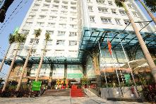
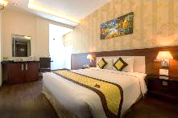
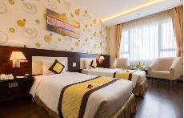

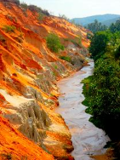
วันที่2 โฮจิมินห์-ฟานเทียต-ทะเลทรายมุยเน่
เช้า รับประทานอาหารเช้า ณ โรงแรม
นำท่านเดินทางโดยรถบัสปรับอากาศสู่ เมืองมุยเน่ เมืองชายหาดริมทะเล (ระยะทางประมาณ 200 กม.ใช้เวลาในการเดินทางประมาณ 4 ชม.)
กลางวัน รับประทานอาหารกลางวัน ณ ภัตตาคาร
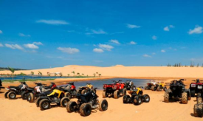
นำท่านเดินทางสู่ เมืองฟานเทียต เป็นเมืองชายทะเลตากอากาศและแหล่งท่องเที่ยวที่มีความสวยงามและมีชื่อเสียงทางภาคใต้ของเวียดนาม ระหว่างการเดินทางผ่านชมธรรมชาติและวิถีชีวิตความเป็นอยู่ของชาวเวียดนาม นำท่านสัมผัสอากาศบริสุทธิ์ ณ ท่าเรือมุยเน่ ที่อบอวนไปด้วยบรรยากาศแบบชาวประมงเวียดนามแท้ๆ ซึ่งกลับเข้าฝั่งหลังออกหาปลาในยามค่ำคืน นำท่านชม ทะเลทรายแดง ที่เกิดจากการรวมตัวกันของทรายสีชมพูแดงจนเป็นลานทรายกว้างที่มีชื่อเสียงของเมืองมุยเน่ แล้วนำท่าน ชม “แกรนด์แคนย่อนแห่งเวียดนาม” ลำธาร FAIRY STREAM ที่เกิดจากการกัดเซาะของน้ำและลมเป็นลำธารลึกกว่า 20 เมตร เปิดให้เห็นชั้นของดินและทรายหลากสี ซึ่งทั้งหมดล้วนเกิดขึ้นเองตามธรรมชาติ นำท่านสู่ ทะเลทรายขาว กองเนินภูเขาทรายสีขาวกระจ่างตากว้างใหญ่สุดสายตา มองไปทางไหนจะเห็นเพียงผืนทรายและท้องฟ้าเท่านั้น ไม่ไกลกันมีแหล่งน้ำจืด (โอเอซิส) สำหรับให้นักท่องเที่ยวใช้พักผ่อน ถ่ายรูป และชมวิว ที่ท่านจะได้เพลิดเพลินกับกิจกรรมหลากหลายไม่ว่าจะเป็น เช่ารถจี๊ป หรือรถ ATV ตะลุยเนินทราย หรือสนุกสนานกับการเล่นแซนด์ดูนลื่นไถลจากจากเนินทรายสูงกว่า 40 เมตร (รวมค่ารถจิ๊ป โดยสารได้ 5-6 ท่าน/1คัน)
เย็น รับประทานอาหารเย็น ณ ภัตตาคาร
พักที่ Peace Resort, Muine (ติดริมทะเล) หรือเทียบเท่า
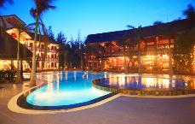
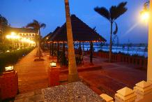
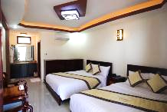

วันที่3 ฟานเทียต-ดาลัท-น้ำตกดาทันลา-นั่งกระเช้าไฟฟ้า
เช้า รับประทานอาหารเช้า ณ โรงแรม
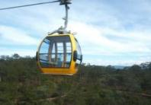
นำท่านเดินทางสู่ เมืองดาลัท เมืองตากอากาศที่มีชื่อเสียงอันและโรแมนติคที่สุดและของเวียดนามเนื่องจากตั้งอยู่บนที่สูงจากระดับน้ำทะเลประมาณ 1,500 เมตร ทำให้อากาศเย็นสบายตลอดทั้งปีแม้กระทั้งในฤดูร้อน อุณหภูมิเฉลี่ยประมาณ 15-25 องศาเซสเซียส แวดล้อมด้วยขุนเขา ไร่ กาแฟ และสวนดอกไม้ อาคารบ้านเรือนต่างๆปลูกสร้างรูปแบบสถาปัตยกรรมฝรั่งเศส เนื่องจากในสมัยอาณานิคม Alexdra Yersin ได้ค้นพบเมืองดาลัด และเห็นว่าบรรยากาศค่อนข้างดี ทางฝรั่งเศสจึงได้เข้ามาพัฒนาและสร้างเมืองดาลัด เพื่อให้เป็นเมืองตากอากาศสำหรับชาวฝรั่งเศส ถึง ดาลัทนำท่าน นั่งรถราง (Roller Coaster) ผ่านผืนป่าอันร่มรื่นเขียวชอุ่มลงสู่หุบเขาเบื้องล่าง เพื่อชมและสัมผัสกับความสวยงามของ น้ำตกดาทันลา (Thac Datanla) น้ำตกขนาดไม่ใหญ่มากแต่มีชื่อเสียง อีกหนึ่งในสถานที่ท่องเที่ยวยอดนิยมของดาลัดที่ไม่ควรพลาด!!
กลางวัน รับประทานอาหารกลางวัน ณ ภัตตาคาร
นำท่านสู่ สถานีกระเช้าไฟฟ้า เคเบิลคาร์ กระเช้าไฟฟ้าแห่งนี้เป็นกระเช้าไฟฟ้าที่ทันสมัยที่สุดของประเทศเวียดนาม และมีความปลอดภัยสูงที่สุดท่านจะได้ ชมวิวของเมืองดาลัด ที่มองเห็นได้ ทั้งเมือง ที่ตั้งอยู่ท่ามกลางหุบเขาอันสวยงาม นำท่านชม วัดติ๊กกลาม เป็นวัดที่สร้างอยู่บนเนินเขาเหนือ ทะเลสาบเตวียนลาม แวดล้อมไปด้วยใบไม้ดอกไม้ นานาพันธุ์ กับทิวสนที่ยืนต้นตระหง่านปกคลุมทุกหุบเขา จากนั้นนำท่านชม พระราชวังฤดูร้อน พระราชวังตากอากาศของกษัตริย์เบ๋าได๋ จักรพรรดิ์องค์สุดท้ายของเวียดนาม ซึ่งสถานที่แห่งนี้เป็นพระราชวังสุดท้าย ที่สร้างขึ้นในสมัยเรืองอำนาจของฝรั่งเศส ก่อนที่จะเกิดสงครามเวียดนาม แล้วทำให้จักรพรรดิ์บ๋าวได้ต้องลี้ภัยไปอยู่ฝรั่งเศส แล้วไม่ได้กลับมาเหยียบผืนแผ่นดินบ้านเกิดอีกเลย นำท่านเข้าชม บ้านเพี้ยน (Crazy House) บ้านสไตล์แปลกๆที่ออกแบบโดยฝีมือลูกสาวประธานาธิบดีคนที่ 2 ของเวียดนาม ซึ่งเรียนจบสถาปัตยกรรมมาจากฝรัง่ เศสโดยได้แรงบันดาลใจจากนิยายเรื่องดัง “Alice in Wonderland” ถ้ายังมีเวลาจะนำท่านไปทำบุญทีวัด Van Hanh )
เย็น รับประทานอาหารเย็น ณ ภัตตาคาร พร้อมเสริฟไวน์ดาลัท
จากนั่นนำท่านเดินทางสู่ย่าน ช้อปปิ้งตลาดไนท์บาร์ซ่า ของเมืองดาลัดให้ท่านได้เลือกซื้อสินค้า นานาชนิด ตามอัธยาศัย
พักที่ La Sapinette Hotel, Dalat หรือเทียบเท่าระดับ 4ดาว
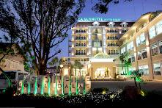
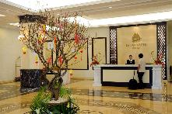
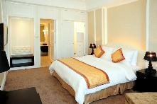

วันที่4 ดาลัท-สวนดอกไม้-ฟาร์มเลี้ยงชะมด-กรุงเทพ (สุวรรณภูมิ)
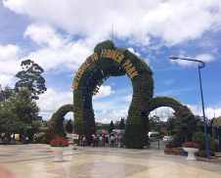
เช้า รับประทานอาหารเช้า ณ โรงแรม
นำท่านเดินทางชม สวนดอกไม้เมืองหนาว ของเมืองดาลัทสัมผัสดอกไม้เมืองหนาวที่อวดโฉม รูปทรงและสีสันแปลกตา ซึ่งเป็นสายพันธ์ มาจากยุโรปสัมผัสกับบรรยากาศที่แสนโรแมนติก นำท่านชม ฟาร์มเลี้ยงชะมด ดูกระบวนการผลิตกาแฟจากขี้ชะมด ที่ขึ้นชื่อของเมืองดาลัท ทั้งเอกลักษ์พร้อมวิธีการเลี้ยงชะมดหลากหลายสายพันธุ์อย่างใกล้ชิด และสามารถเลือกซื้อผลิตภัณธ์กาแฟขี้ชะมดกลับเป็นของฝากได้ จากนั้นนำท่านเดินทางไปสู่สนามบินเมืองดาลัท เพื่อเดินทางกลับสู่กรุงเทพฯ ตรวจเช็คเอกสารและสัมภาระ
13.35 น. ออกเดินทางจากสนามบินดาลัท กลับกรุงเทพฯ โดยสายบิน Viet Jet Air เที่ยวบินที่ VZ941 (ใช้ระยะเวลาในการเดินทางประมาณ 1.45 ชั่วโมง)
15.20 น. เดินทางถึง สนามบินสุวรรณภูมิ โดยสวัสดิภาพ

อัตราค่าบริการ
วันเดินทาง | ผู้ใหญ่ | เด็ก | พักเดี่ยว
05-08 ก.ค.61 | 10,999 | 10,999 | 3,500
12-15 ก.ค.61 | 10,999 | 10,999 | 3,500
20-23 ก.ค.61 | 10,999 | 10,999 | 3,500
26-29 ก.ค.61 | 12,999 | 12,999 | 3,500
27-30 ก.ค.61 | 13,999 | 13,999 | 3,500
03-06 ส.ค.61 | 10,999 | 10,999 | 3,500
10-13 ส.ค.61 | 12,999 | 12,999 | 3,500
23-26 ส.ค.61 | 10,999 | 10,999 | 3,500
24-27 ส.ค.61 | 10,999 | 10,999 | 3,500
30 ส.ค.-02 ก.ย.61 | 10,999 | 10,999 | 3,500
06-09 ก.ย.61 | 9,999 | 9,999 | 3,500
13-16 ก.ย.61 | 9,999 | 9,999 | 3,500
20-23 ก.ย.61 | 9,999 | 9,999 | 3,500
27-30 ก.ย.61 | 9,999 | 9,999 | 3,500
28 ก.ย.-01 ต.ค.61 | 9,999 | 9,999 | 3,500
04-07 ต.ค.61 | 10,999 | 10,999 | 3,500
05-08 ต.ค.61 | 10,999 | 10,999 | 3,500
11-14 ต.ค.61 | 10,999 | 10,999 | 3,500
12-15 ต.ค.61 | 12,999 | 12,999 | 3,500
18-21 ต.ค.61 | 10,999 | 10,999 | 3,500
19-22 ต.ค.61 | 10,999 | 10,999 | 3,500
25-28 ต.ค.61 | 11,999 | 11,999 | 3,500
26-29 ต.ค.61 | 11,999 | 11,999 | 3,500
01-04 พ.ย.61 | 11,999 | 11,999 | 3,500
02-05 พ.ย.61 | 11,999 | 11,999 | 3,500
08-11 พ.ย.61 | 11,999 | 11,999 | 3,500
15-18 พ.ย.61 | 11,999 | 11,999 | 3,500
16-19 พ.ย.61 | 11,999 | 11,999 | 3,500
22-25 พ.ย.61 | 11,999 | 11,999 | 3,500
23-26 พ.ย.61 | 11,999 | 11,999 | 3,500
29 พ.ย.-02 ธ.ค.61 | 11,999 | 11,999 | 3,500
30 พ.ย.-03 ธ.ค.61 | 11,999 | 11,999 | 3,500
06-09 ธ.ค.61 | 12,999 | 12,999 | 3,500
13-16 ธ.ค.61 | 12,999 | 12,999 | 3,500
14-17 ธ.ค.61 | 12,999 | 12,999 | 3,500
20-23 ธ.ค.61 | 12,999 | 12,999 | 3,500
21-24 ธ.ค.61 | 12,999 | 12,999 | 3,500
27-30 ธ.ค.61 | 14,999 | 14,999 | 4,000
28-31 ธ.ค.61 | 14,999 | 14,999 | 4,000
30 ธ.ค.61-02 ม.ค.62 | 16,999 | 16,999 | 4,000

อัตราค่าบริการรวม
- ค่าตั๋วเครื่องบินโดยสารชั้นประหยัด รวมภาษีสนามบินและธรรมเนียมเชื้อเพลิง
- ค่าที่พักห้องคู่ ดังที่ระบุในรายการหรือระดับเดียวกัน
- ค่าอาหาร ดังที่ระบุในรายการ
- ค่าเข้าชม ดังที่ระบุในรายการ
- ค่ารถนำเที่ยว ดังที่ระบุในรายการ
- ค่าประกันอุบัติเหตุในระหว่างการเดินทาง

อัตราค่าบริการไม่รวม
- ค่าใช้จ่ายส่วนตัว เช่น ค่าอาหาร-เครื่องดื่ม นอกเหนือรายการทัวร์ ค่าซักรีด ค่ามินิบาร์ ค่าโทรศัพท์ ฯลฯ
- ค่าปรับ สำหรับน้ำหนักกระเป๋าเดินทางที่เกินจากสายการบินกำหนด (20 กิโลกรัม)
- ค่าทำหนังสือเดินทาง
- ค่าธรรมเนียมเชื้อเพลิงที่ทางสายการบินอาจมีการเรียกเก็บเพิ่มเติมในภายหลัง
- ค่าทิปคนขับรถ ไกด์ท้องถิ่น วันล่ะ 150 ต่อท่าน/600 บาทต่อทิป
- ภาษีหัก ณ ที่จ่าย 3% และภาษีมูลค่าเพิ่ม 7%

เงื่อนไขการสำรองที่นั่ง
- กรุณาจองล่วงหน้าอย่างน้อย 30 วันก่อนการเดินทาง และกรุณาเตรียมเงินมัดจำ 5,000 บาท พร้อมกับเตรียมเอกสารส่งให้เรียบร้อย ภายใน 2-3 วัน หลังจากทำการจองแล้ว
- การชำระค่าทัวร์ส่วนที่เหลือทางบริษัทฯ จะเรียกเก็บก่อนเดินทางไม่น้อยกว่า 20 วัน ท่านควรจัดเตรียมค่าทัวร์ให้เรียบร้อยก่อนกำหนด เนื่องจากทางบริษัทต้องสำรองค่าใช้จ่ายในส่วนของค่าที่พักและตั๋วเครื่องบิน มิฉะนั้นจะถือว่าท่านยกเลิกการเดินทางโดยอัตโนมัติ
- หากท่านที่ต้องการออกตั๋วโดยสารภายในประเทศ (กรณีลูกค้าอยู่ต่างจังหวัด) ให้ท่านติดต่อเจ้าหน้าที่ ก่อนออกบัตรโดยสารทุกครั้ง หากออกบัตรโดยสารโดยมิแจ้งเจ้าหน้าที่ ทางบริษัทขอสงวนสิทธิ์ไม่รับผิดชอบค่าใช้จ่ายที่เกิดขึ้น
- หากในคณะของท่านมีผู้ต้องการดูแลพิเศษ นั่งรถเข็น (Wheelchair), เด็ก, ผู้สูงอายุ, มีโรคประจำตัว หรือไม่สะดวกในการเดินทางท่องเที่ยวในระยะเวลาเกินกว่า 4 - 5 ชั่วโมงติดต่อกัน ท่านและครอบครัวต้องให้การดูแลสมาชิกภายในครอบครัวของท่านเอง เนื่องจากการเดินทางเป็นหมู่คณะ หัวหน้าทัวร์มีความจำเป็นต้องดูแลคณะทัวร์ทั้งหมด

กรณียกเลิกการเดินทาง
- ไม่สามารถยกเลิกได้ เนื่องจากเป็นราคาโปรโมชั่น และขอเก็บเงินทั้งหมด (แต่สามารถเปลี่ยนชื่อผู้เดินทางได้ 15วัน ก่อนการเดินทาง)

หมายเหตุ
- บริษัทฯ ขอสงวนสิทธิ์ยกเลิกการเดินทางก่อนล่วงหน้า 5 วัน ในกรณีที่ไม่สามารถทำกรุ๊ปได้อย่างน้อย 15 ท่าน ในกรณีนี้บริษัทฯ ยินดีคืนเงินให้ทั้งหมด หรือจัดหาคณะทัวร์อื่นให้ถ้าต้องการ
- บริษัทฯ ขอสงวนสิทธิ์ที่จะเปลี่ยนแปลงรายละเอียดบางประการในทัวร์นี้ เมื่อเกิดเหตุจำเป็นสุดวิสัยจนไม่อาจแก้ไขได้ และจะไม่รับผิดชอบใดๆ ในกรณีที่สูญหาย สูญเสีย หรือได้รับบาดเจ็บที่นอกเหนือความรับผิดชอบของหัวหน้าทัวร์และอุบัติเหตุสุดวิสัยบางประการ เช่น การนัดหยุดงาน, ภัยธรรมชาติ, การจลาจลต่างๆ เป็นต้น
- กรณีผู้เดินทางไม่สามารถเข้า-ออกเมืองได้ เนื่องจากเอกสารปลอมหรือการห้ามของเจ้าหน้าที่ไม่ว่าเหตุผลใดๆ ก็ตามทางบริษัทของสงวนสิทธิ์ในการ ไม่คืนค่าทัวร์ทั้งหมด

